TIS_Camion.doc
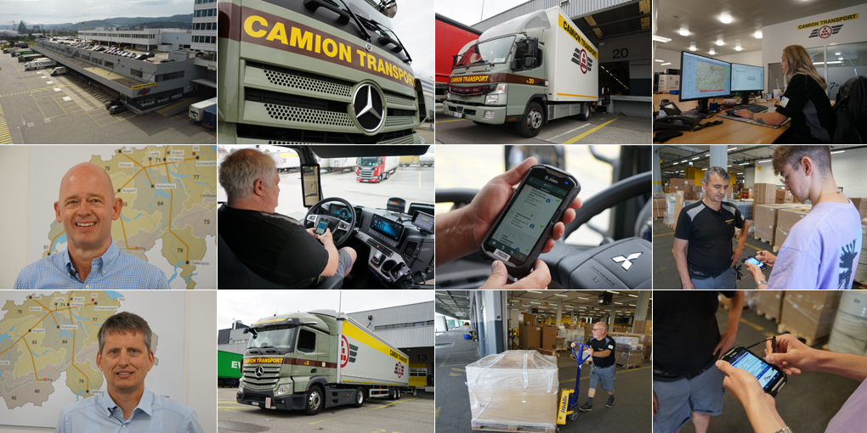
Telematik
Camion Transport: Papierlos bis zum Kunden
Die Schweizer Camion Transport AG vereinfacht mit der Telematiklösung TISLOG die Disposition im Nah- und Fernverkehr und spart jährlich rund 24 t Papier. Auch Subunternehmer wurden in das neue Konzept integriert.
Das Annähern an ein ökologisches Gleichgewicht gehört bei der Camion Transport AG zu den wichtigsten Unternehmenszielen. Erreicht werden soll das mit dem Maßnahmenpaket „Eco Balance by Camion Transport“, das sich unter anderem in der Fahrzeugflotte auswirkt: Batteriebetriebene Elektrofahrzeuge vom Typ Fuso eCanter gehören hier ebenso dazu wie einer der ersten Schweizer Brennstoffzellen-Elektro-LKW von Hyundai.
3 Millionen Blatt Papier
Weitere Umwelt-Effekte brachte die Digitalisierung der Transportprozesse für die täglich rund 8.000 Sendungen, die seit 2020 weitgehend vom Papier befreit sind. „Das Ersetzen der herkömmlichen Lieferscheine durch elektronische Belege spart uns drei Millionen Blatt A4-Papier pro Jahr“, hat Jürg Langenegger ausgerechnet, der bei Camion Transport den Bereich Informatik verantwortet. „Das ist eine Reduktion um 45 Prozent“, bestätigt Michael Werner, Leiter der Niederlassung Basel.
Ermöglicht wurde die Einsparung durch das Telematiksystem TISLOG von TIS, dass die Vorgängerlösung desselben Anbieters abgelöst hat. „Wir arbeiten bereits seit 1998 mit TIS zusammen und sahen aufgrund unserer durchweg guten Erfahrungen keinen Grund für einen Lieferantenwechsel“, erklärt Langenegger. Zuvor hatte das Familienunternehmen die Telematik ausschließlich für den mobilen Austausch der GPS- und Auftragsdaten zwischen Disposition und Fahrern sowie zur Navigation genutzt. Eine Schnittstelle zu der von Camion entwickelten Speditionssoftware auf SAP-Basis sorgte für ein durchgängiges Auftragsmanagement.
650 neue Endgeräte
Das Einführen der elektronischen Lieferscheine setzte jedoch eine neue Telematik-Software und neue mobile Endgeräte für die 650 im Nah- und Überlandverkehr eingesetzten Fahrzeuge voraus. Die frühere Hardware basierte noch auf dem Betriebssystem Windows CE Embedded Handheld, das von Microsoft nicht mehr weiterentwickelt wird. Vor diesem Hintergrund stand ein Umstieg auf mobile Android-Computer ohnehin auf der Agenda.
Hier entschied sich Camion für die mit Android ausgestatteten Zebra-Touch-Computer vom Typ TC56 im Smartphone-Format. Diese sind während der Fahrt in einer von TIS entwickelten Fahrzeughalterung mit integrierter Ladestation fixiert. Die auf den Handhelds installierte TISLOG-App führt die Fahrer Schritt für Schritt durch den Lieferprozess bis hin zur Ablieferquittung und der gesamten Paletten-Verwaltung. Lediglich für Gefahrgut müssen die Fahrer aus gesetzlichen Gründen noch immer ein Begleitpapier mit sich führen. Zusätzlich dient eine Ladeliste als Backup, falls es zu Problemen mit einem der Touch-Computer kommen sollte – bei 650 Geräten tritt dieser Fall ungefähr einmal pro Monat ein.
Laufend weitere Ideen
TISLOG bot schon von Anfang an einen Großteil der von Camion Transport gewünschten Funktionen. Im Rahmen des Projekts kommen jedoch laufend weitere Ideen hinzu, die in den monatlichen Team-Sitzungen besprochen werden. Neu ist zum Beispiel, dass die TISLOG-App PDF-Dokumente empfangen und anzeigen kann. Damit können die Fahrer zum Beispiel mit detaillierten Geländeplänen von großen Empfängern versorgt werden. Eine andere aktuelle Weiterentwicklung betrifft die Avisierung, sobald sich der LKW der Lieferadresse nähert. Jetzt wird der Fahrer von TISLOG daran erinnert, dass er den Kunden telefonisch benachrichtigen soll. Die Rufnummer muss er dafür nur noch auf dem Display antippen.
Die jeweiligen TISLOG-Updates werden mit minimalem Aufwand auf den 650 Geräten installiert. Das von TIS entwickelte Mobile Device Management TISLOG MDM ermöglicht das zentrale und effiziente Organisieren der TISLOG Mobilsoftware. Das beinhaltet das Konfigurieren, Verteilen, Absichern und Analysieren der aktuellen Konfiguration. Das Modul richtet einen Kiosk-Modus auf den Mobilgeräten ein, mit dem das Betriebssystem vor unautorisiertem Zugriff und Manipulationen geschützt wird.
Schlanke Lösung für Subunternehmer
Vor Manipulationen geschützt ist auch die Telematiklösung TISLOG Mobile Smart, die von den Subunternehmern von Camion genutzt wird. Das schlanke System verwandelt jedes Mobiltelefon mit Browser mit Hilfe einer innovativen Website in ein fahrerbezogenes Telematik-Endgerät. „TISLOG Mobile Smart bezieht die Auftragsdaten online über eine der Tour zugeordneten Website. Der Fahrer ruft am Handy die entsprechende Webadresse im Browser auf und arbeitet die dort angezeigten Aufträge ab“, erläutert Langenegger. Zusätzlich können jederzeit neue Aufträge direkt aus der Speditionssoftware an die Fahrer gesendet werden.
Nach der Auslieferung werden die Sendungsstatus, Fotos oder Ablieferquittungen gesichert per Datenupload an den zentralen Sicherheitsserver von TIS übertragen. Damit gewährleistet TISLOG Smart zu jeder Zeit den Schutz sensibler Auftrags- und Kundendaten, die zu keiner Zeit auf dem Handy des Fahrers gespeichert werden.
Attraktivere Arbeitszeiten
Das innerhalb von 12 Monaten umgesetzte Soft- und Hardwareprojekt dient demnach nicht nur der Umwelt, sondern auch den Mitarbeitenden: Die Fahrer erhalten mehr Verantwortung und werden durch die TISLOG-App vollständig in die Arbeitsabläufe integriert, während die Disponenten deutlich entlastet werden. „Die Disposition muss jetzt nicht mehr auf die physischen Lieferscheine warten und kann früher mit dem Planen beginnen“, erklärt Niederlassungsleiter Werner und ergänzt: „Bis 20:30 Uhr wissen wir, was verladen werden soll“. Dadurch könne man die Arbeitszeiten wesentlich attraktiver gestalten und auf die Frühschicht zwischen 2:00 und 5:00 Uhr verzichten.
Insgesamt nimmt die Tourenplanung jetzt nur noch 2,5 Stunden in Anspruch. Das durchgängige Digitalisieren sorgt dabei für hohe Transparenz. „Wir sehen jetzt auf einen Blick, wenn ein Empfänger mehrere Sendungen erhält und arbeiten viel effizienter“, bestätigt Langenegger. Den täglichen Zeitvorteil der Disponenten beziffert er mit rund zwei Stunden.
Fazit: Bei Camion lässt sich das ökologische mit dem ökonomischen Gleichgewicht in Einklang bringen.

Hintergrund: Camion Transport AG
Die Camion Transport AG wurde 1925 unter dem Namen „Lagerhaus AG Wil“ gegründet und gehört heute zu den führenden Transport- und Logistikunternehmen der Schweiz. Die Unternehmensleitung befindet sich in den Händen der Familie Jäger. Zum Portfolio zählen Stückgutverkehre, Komplett- und Teilladungen sowie Krantransporte, Lagerlogistik und Konfektionierungslösungen. Kerngeschäft ist die nationale Stückgutverteilung im dualen Transportsystem Schiene-Straße. Camion ist in allen Teilen der Schweiz mit eigenen Standorten vertreten.
Ökologie spielt bei den Zielen des Unternehmens eine große Rolle. Die entsprechenden Maßnahmen sind im Programm „Eco Balance by Camion Transport“ zusammengefasst. Es geht dabei sowohl um die umweltschonende Flotte und Transportleistungen, als auch um die Aus- und Weiterbildung, die ökologische Beschaffung, die Abfalltrennung und engergieoptimierte Bauten.
Das Unternehmen ist Teil der Jäger Holding AG und zu 100 Prozent im Besitz der Familie Jäger. Verwaltungsrat-Präsident Josef Jäger fungiert auf operativer Ebene als CEO des Unternehmens. Die Firmengruppe beschäftigt insgesamt rund 2.000 Mitarbeiterinnen und Mitarbeiter. Weitere Infos unter www.camiontransport.ch.

Hintergrund: TIS GmbH
Die TIS GmbH mit Sitz in Bocholt ist ein Premiumanbieter für anspruchsvolle mobile Auftragsbearbeitung und Telematik.
TIS steht für „Technische Informationssysteme“ und ist ein stark expandierendes Technologieunternehmen mit über 70 Mitarbeitenden und einer eigenen Abteilung für Hardwareentwicklung. Das Unternehmen entwickelt seit 1985 intelligente Produkte für das mobile Auftragsmanagement. Basierend auf Industrie-PDAs, Smartphones und Tablets hat TIS flexible Telematik-Lösungen für die Logistikbranche realisiert.
Einsatzschwerpunkte sind Sammelgut- und Ladungsverkehre mit Einbindung der Lagerlogistik und Handel sowie diverse mobile Sonderprojekten wie Gas- und Flüssigkeitstransporte, Entsorgung und die Pfandlogistik. TIS betreut mehr als 150 Kunden mit mehr als 50.000 mobilen Einheiten. Weitere Infos unter www.tis-gmbh.de.

Pressekontakte:
TIS Technische Informations-Systeme GmbH | KfdM – Kommunikation für den Mittelstand
Markus Vinke  Müller-Armack-Straße 8  Technologiepark Bocholt  D-46397 Bocholt  Fon: 0 28 71/27 22-0  E-Mail: marketing@tis-gmbh.de | Marcus Walter  Schulstraße 29  84183 Niederviehbach  Mobil: 0170 / 77 36 70 5  E-Mail: walter@kfdm.eu

